CWS PureLine Zubehör Panel für Paperroll NT Hybrid
CWS Hygiene Deutschland

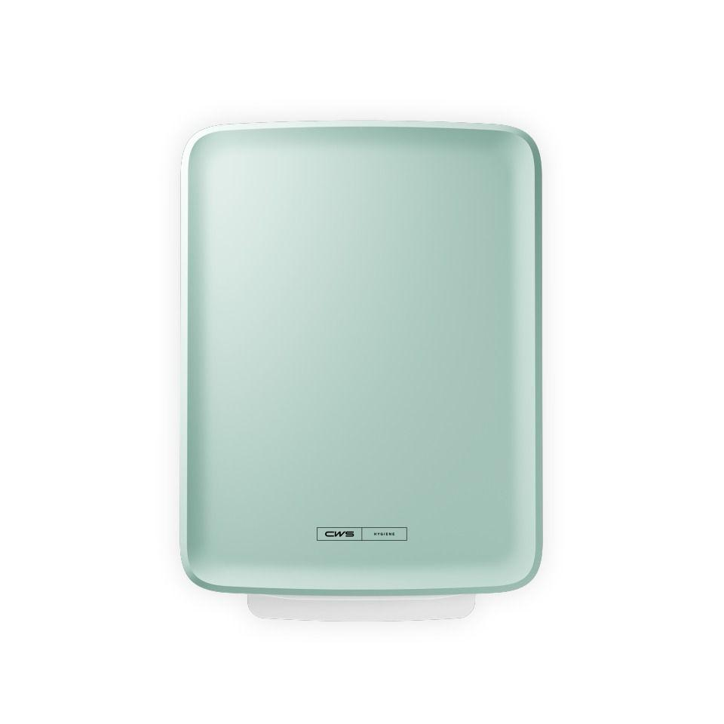Eigenschaften
Farbton
grün, silber
Werkstoff
Kunststoff

